МИНИСТЕРСТВО НАУКИ И ВЫСШЕГО ОБРАЗОВАНИЯ РОССИЙСКОЙ ФЕДЕРАЦИИ
ФЕДЕРАЛЬНОЕ ГОСУДАРСТВЕННОЕ БЮДЖЕТНОЕ
ОБРАЗОВАТЕЛЬНОЕ УЧРЕЖДЕНИЕ
ВЫСШЕГО ОБРАЗОВАНИЯ
«НОВОСИБИРСКИЙ ГОСУДАРСТВЕННЫЙ ТЕХНИЧЕСКИЙ УНИВЕРСИТЕТ»
_____________________________________________________________________________

Кафедра защиты информации



Лабораторная работа №3
«Построчная изоляция данных с RLS»
по дисциплине: «Безопасность систем баз данных»

Вариант «Защита БД почтовых отделений»

Выполнил:  Студент гр. «АБc-324», «АВТФ»  Раков Михаил Андреевич  «___» __________ 2026г  ______________________  (подпись) | Проверил:  Ассистент кафедры ЗИ  Питько Яна Андреевна  «___» ______ 2026г  ______________________  (подпись)

Новосибирск 2026
Цель и задачи работы

Цель: Реализовать построчную изоляцию данных между пользователями/группами/филиалами с помощью RLS.

- Подготовка сегментации
  - Выберать ось изоляции (SEG): организация/филиал/проект/группа и т. п.
  - Добавить segment_id во все ключевые таблицы app.*; FK на ref.segment (или аналогичный справочник).
  - Создать индексы, покрывающие условия политик (segment_id + ключи фильтрации).
- Включение RLS и политики
  - Включить RLS и FORCE RLS на ключевых таблицах (ALTER TABLE ... ENABLE ROW LEVEL SECURITY).
  - Создать POLICY для SELECT/INSERT/UPDATE/DELETE с использованием current_user или безопасного GUC (например, app.user_id) для идентификации субъекта.
  - Идентификация субъекта через current_user или безопасный GUC (например, current_setting('app.segment_id', true)), с резервным путём сопоставления логин-ролей segment_id.
  - Для INSERT/UPDATE задайте USING и WITH CHECK, запрещающие кросс-сегментные операции.
- Передача контекста
  - SECURITY DEFINER-функция set_session_ctx(segment_id, actor_id), проверяющая право роли на сегмент и делающая SET LOCAL для GUC.
- Тесты доступов (≥ 8 кейсов)
  - Чтение «чужих» строк (должно быть пусто).
  - Вставка/обновление с неверным segment_id (ошибка).
  - Корректные операции в своём сегменте.
  - Проверка работы set_session_ctx() – успешная и с ошибкой (если сегмент не принадлежит роли).
- Режим суперпользователя для auditor
  - Создайте политику, которая позволяет роли auditor видеть все строки во всех сегментах (без ограничений RLS). Используйте условие USING (current_user = 'auditor' OR segment_id = current_setting(...)). Протестируйте – убедитесь, что auditor видит всё, а остальные – только своё.
Подготовка сегментации

В качестве оси сегментации было выбрано почтовое отделение (таблица ref.postal_objects). Во все ключевые таблицы схемы app был добавлен внешний ключ segment_id (Рисунок 1). После присвоения ключу случайных значений (Рисунок 2), было добавлено ограничение NOT NULL (Рисунок 3). Были созданы индексы, покрывающие условия политик (Рисунок 4).
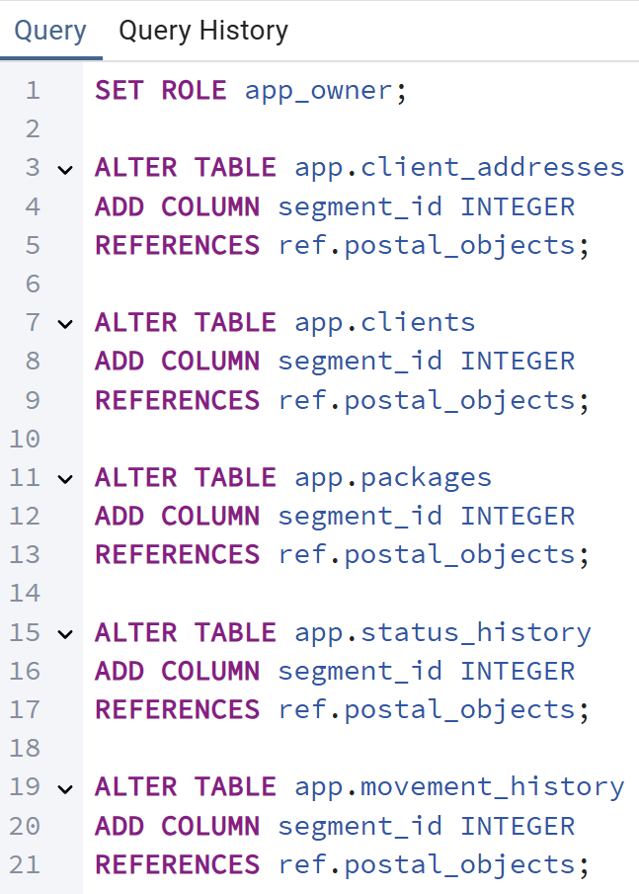
Рисунок 1 – Внешний ключ в ключевых таблицах схемы app

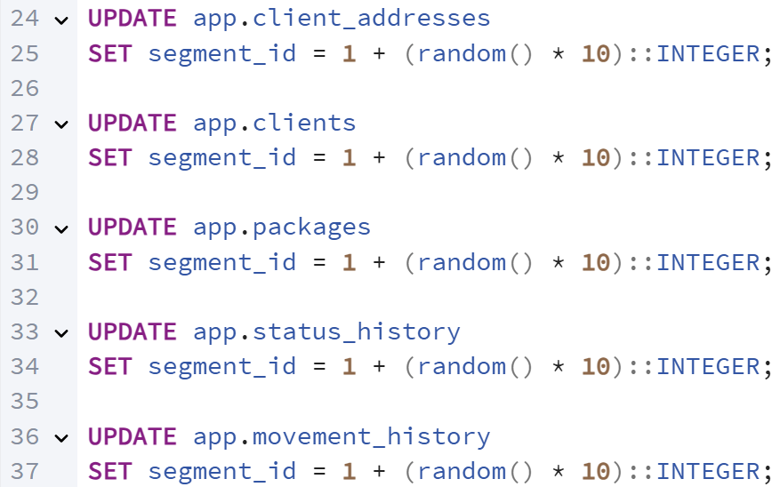
Рисунок 2 – Присвоение ключу случайных значений

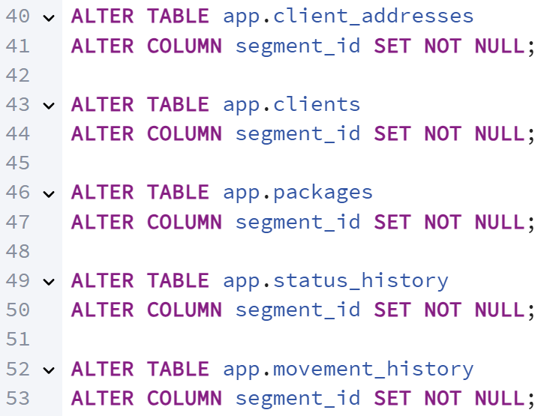
Рисунок 3 – Ограничение NOT NULL для segment_id

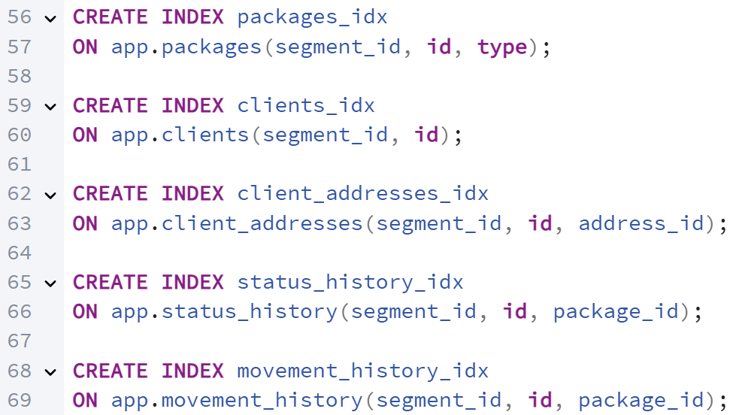
Рисунок 4 – Индексы, покрывающие условия политик
Включение RLS и создание политик

Для ключевых таблиц схемы app были включены RLS и FORCE RLS (Рисунок 5). Были созданы политики для SELECT/INSERT/UPDATE/DELETE операций (Рисунки 6–10). Для идентификации пользователя использовались параметры конфигурации (GUC).
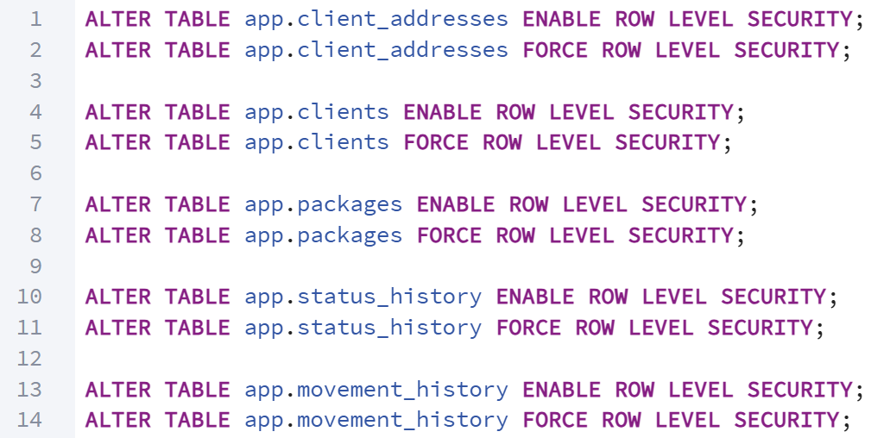
Рисунок 5 – Включение RLS и FORCE RLS

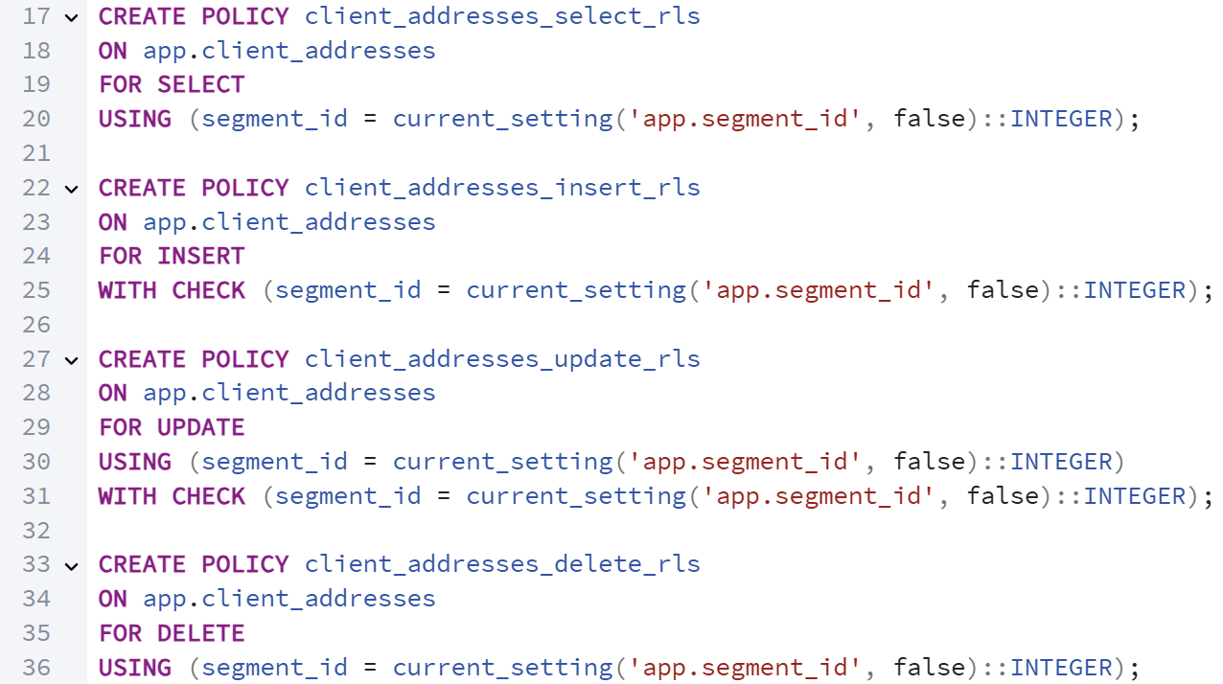
Рисунок 6 – Создание политик для таблицы app.client_addresses

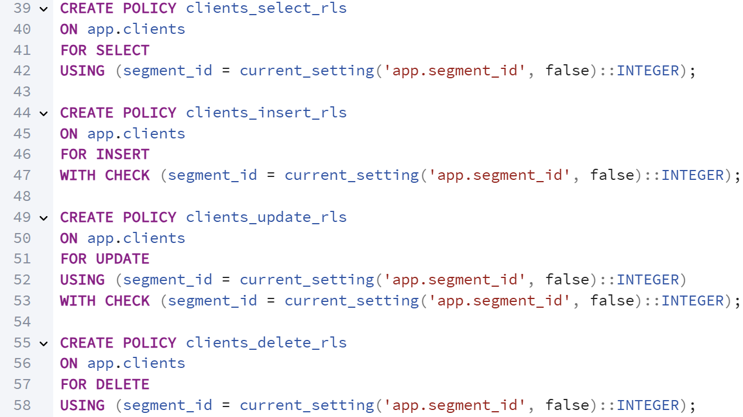
Рисунок 7 – Создание политик для таблицы app.clients

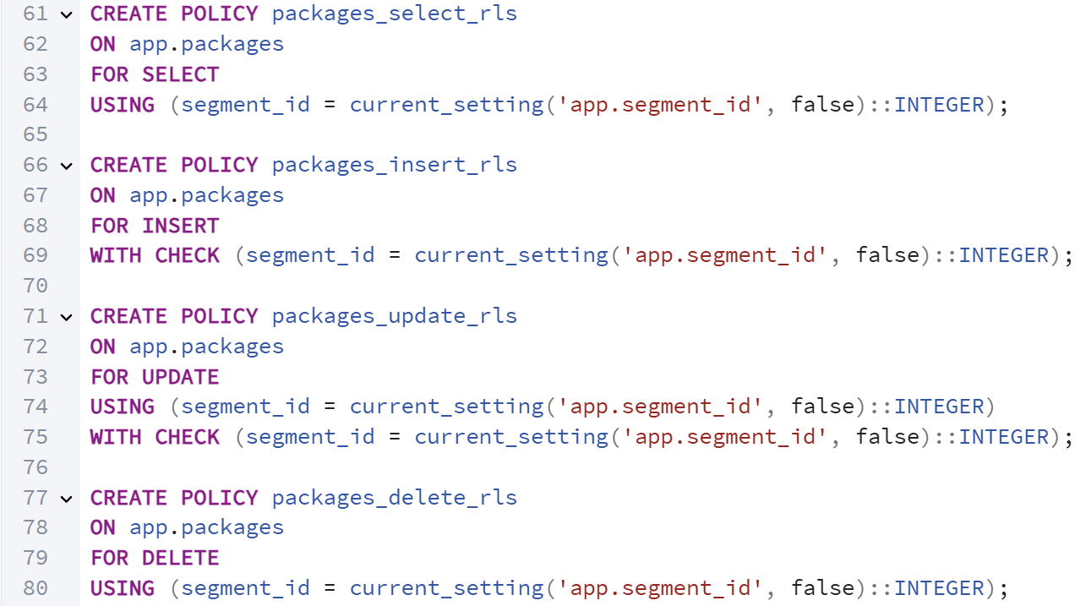
Рисунок 8 – Создание политик для таблицы app.packages

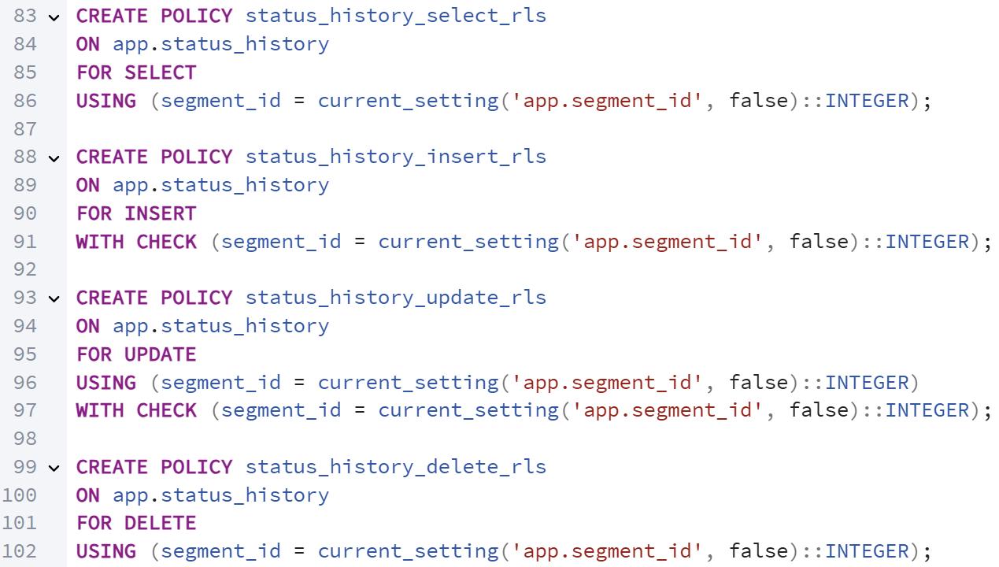
Рисунок 9 – Создание политик для таблицы app.status_history

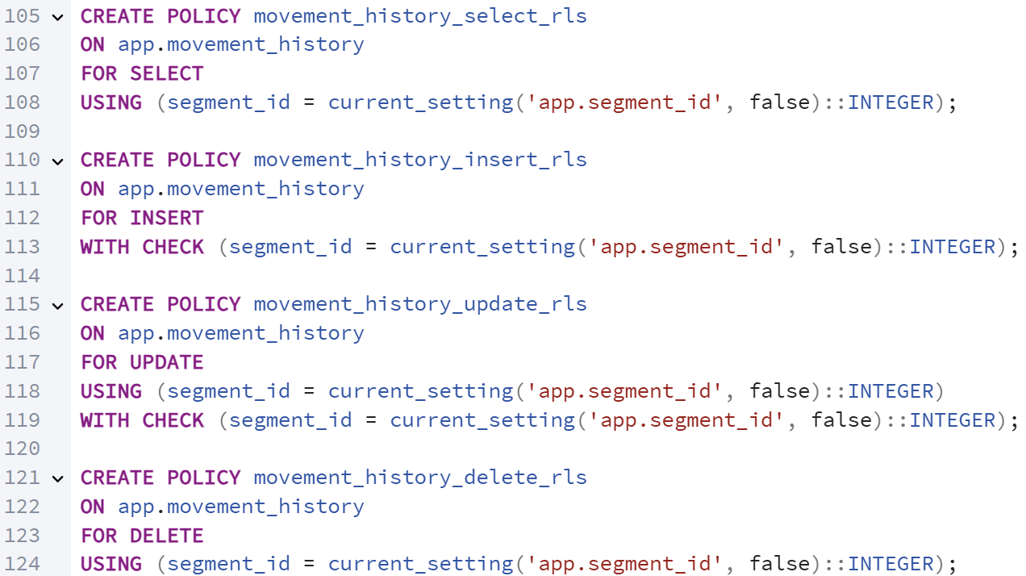
Рисунок 10 – Создание политик для таблицы app.movement_history
Передача контекста

Для установки segment_id в GUC была создана SECURITY DEFINER функция app.set_session_ctx(segment_id, actor_id) (Рисунок 12), которая проверяет право пользователя на сегмент и выполняет SET LOCAL. При проверке прав пользователя используется таблица app.employees (Рисунок 11), из которой можно узнать к какому отделению почты относится пользователь, а значит какой сегмент ему доступен.
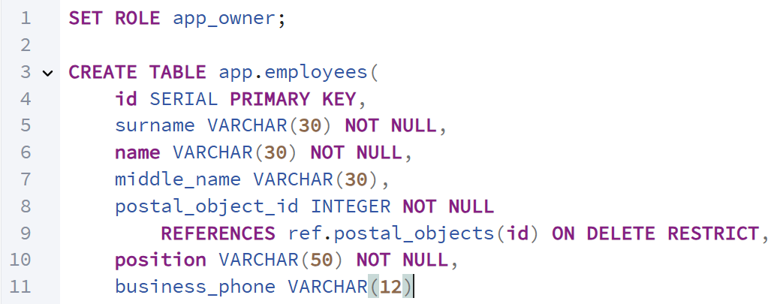
Рисунок 11 – Таблица app.employees

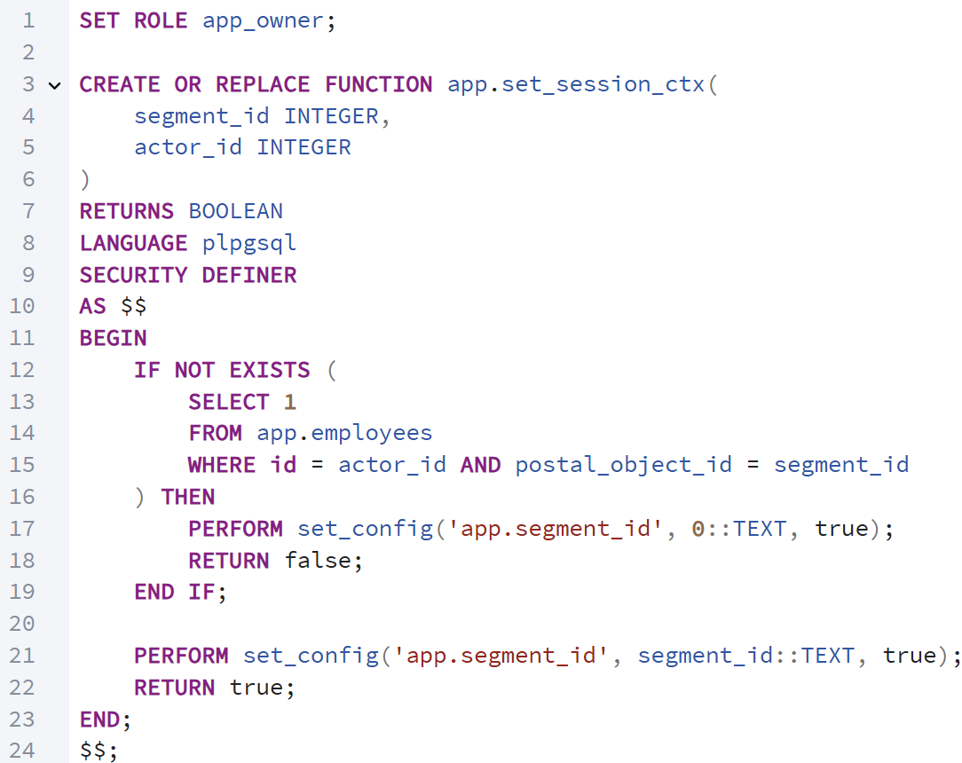
Рисунок 12 – Функция app.set_session_ctx
Режим суперпользователя для auditor

Пользователю auditor были даны права на чтение всех таблиц в схеме app (Рисунок 13). Затем были созданы политики позволяющие auditor-у читать строки из любых сегментов (Рисунок 14).
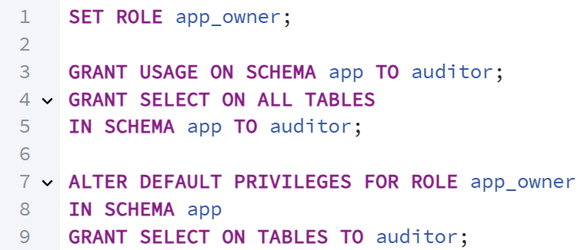
Рисунок 13 – Права на чтение таблиц схемы app

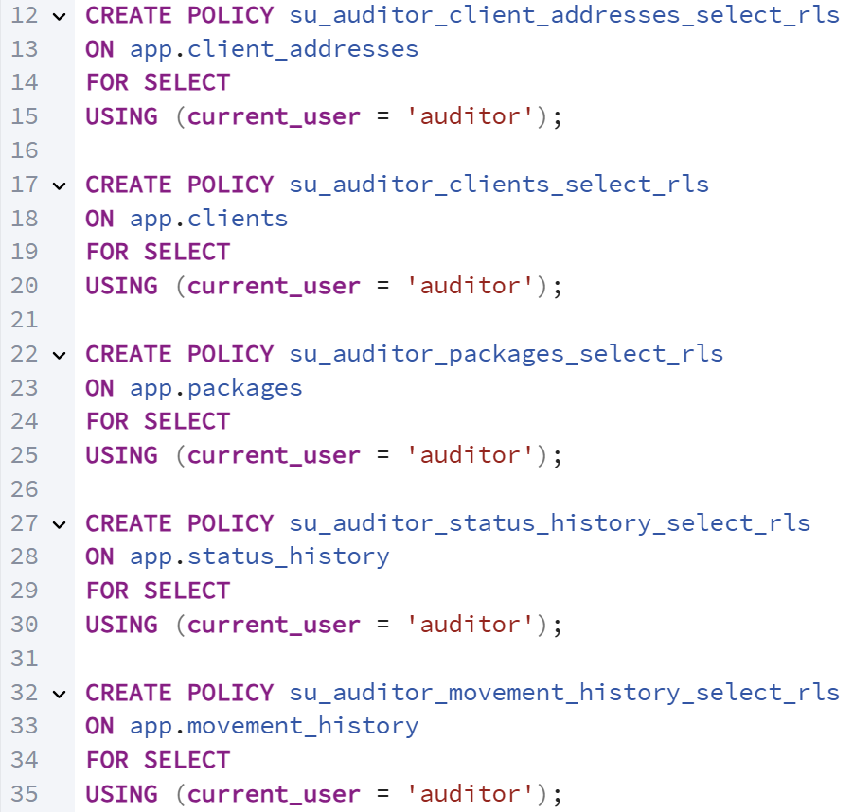
Рисунок 14 – Политики для auditor-а
Тесты доступа

Проверка работы set_session_ctx() – успешная (Рисунок 15) и с несоответствием пользователя и сегмента (Рисунок 16).
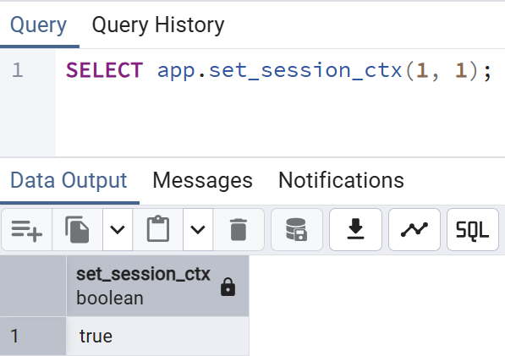
Рисунок 15 – Успешной вызов set_session_ctx

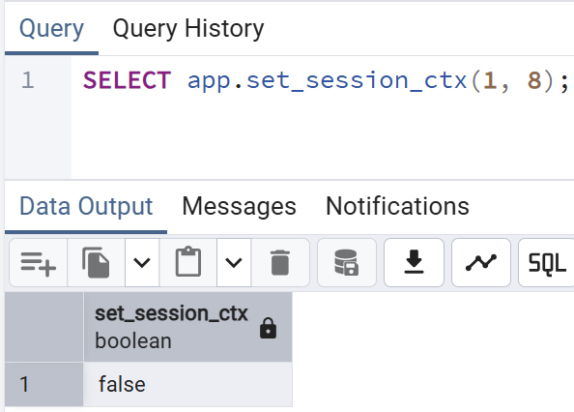
Рисунок 16 – Вызов set_session_ctx с несоответствием сегмента пользователю

Попытка вставить (Рисунок 17) или обновить (Рисунок 18) строку с неверным segment_id, попытка вручную изменить segment_id (Рисунок 19).
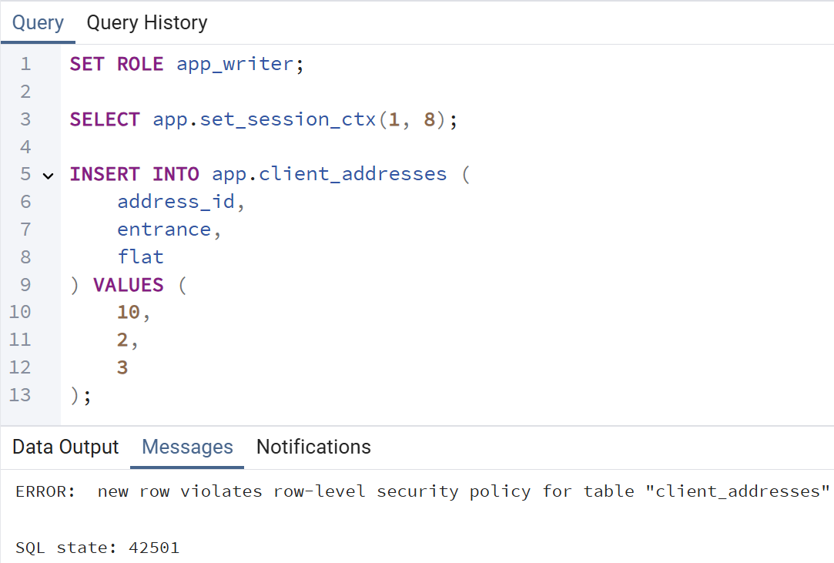
Рисунок 17 – Вставка с неверным segment_id

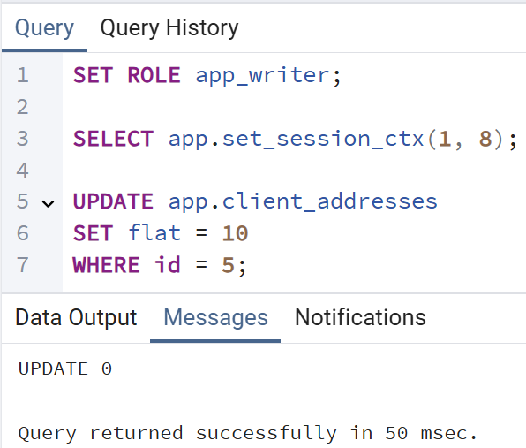
Рисунок 18 – Обновление с неверным segment_id

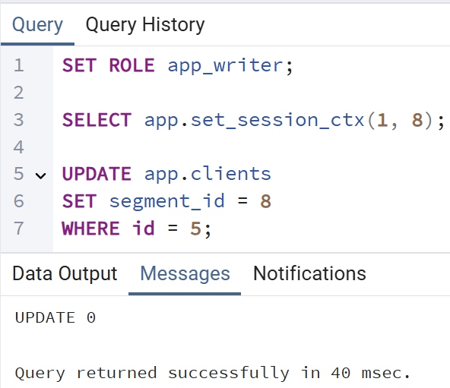
Рисунок 19 – Изменение segment_id вручную

Чтение строк чужих сегментов (Рисунок 20).
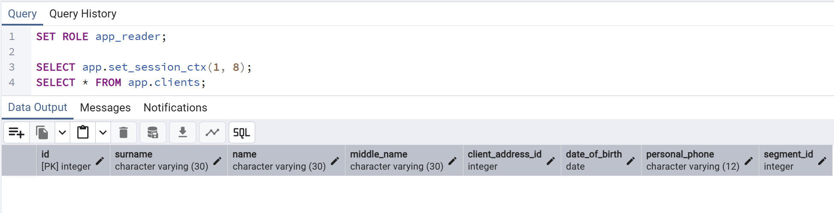
Рисунок 20 – Чтение строк чужих сегментов

Операции вставки, изменения, удаления (Рисунок 21) и чтения строк в своём сегменте (Рисунок 22).
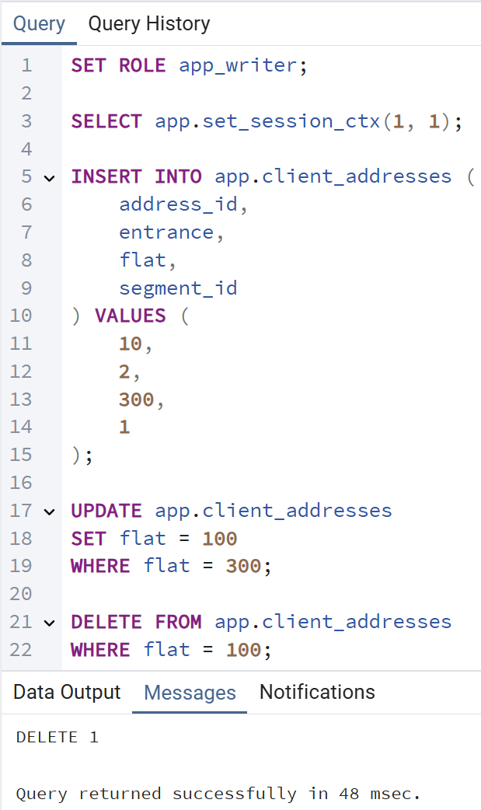
Рисунок 21 – Корректные операции вставки, изменения и удаления строк в своём сегменте

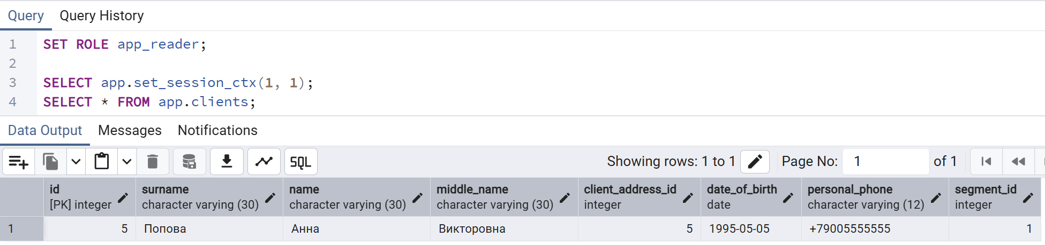
Рисунок 22 – Корректная операции чтения в своём сегменте

Проверка возможности auditor-а читать из всех сегментов (Рисунок 23).
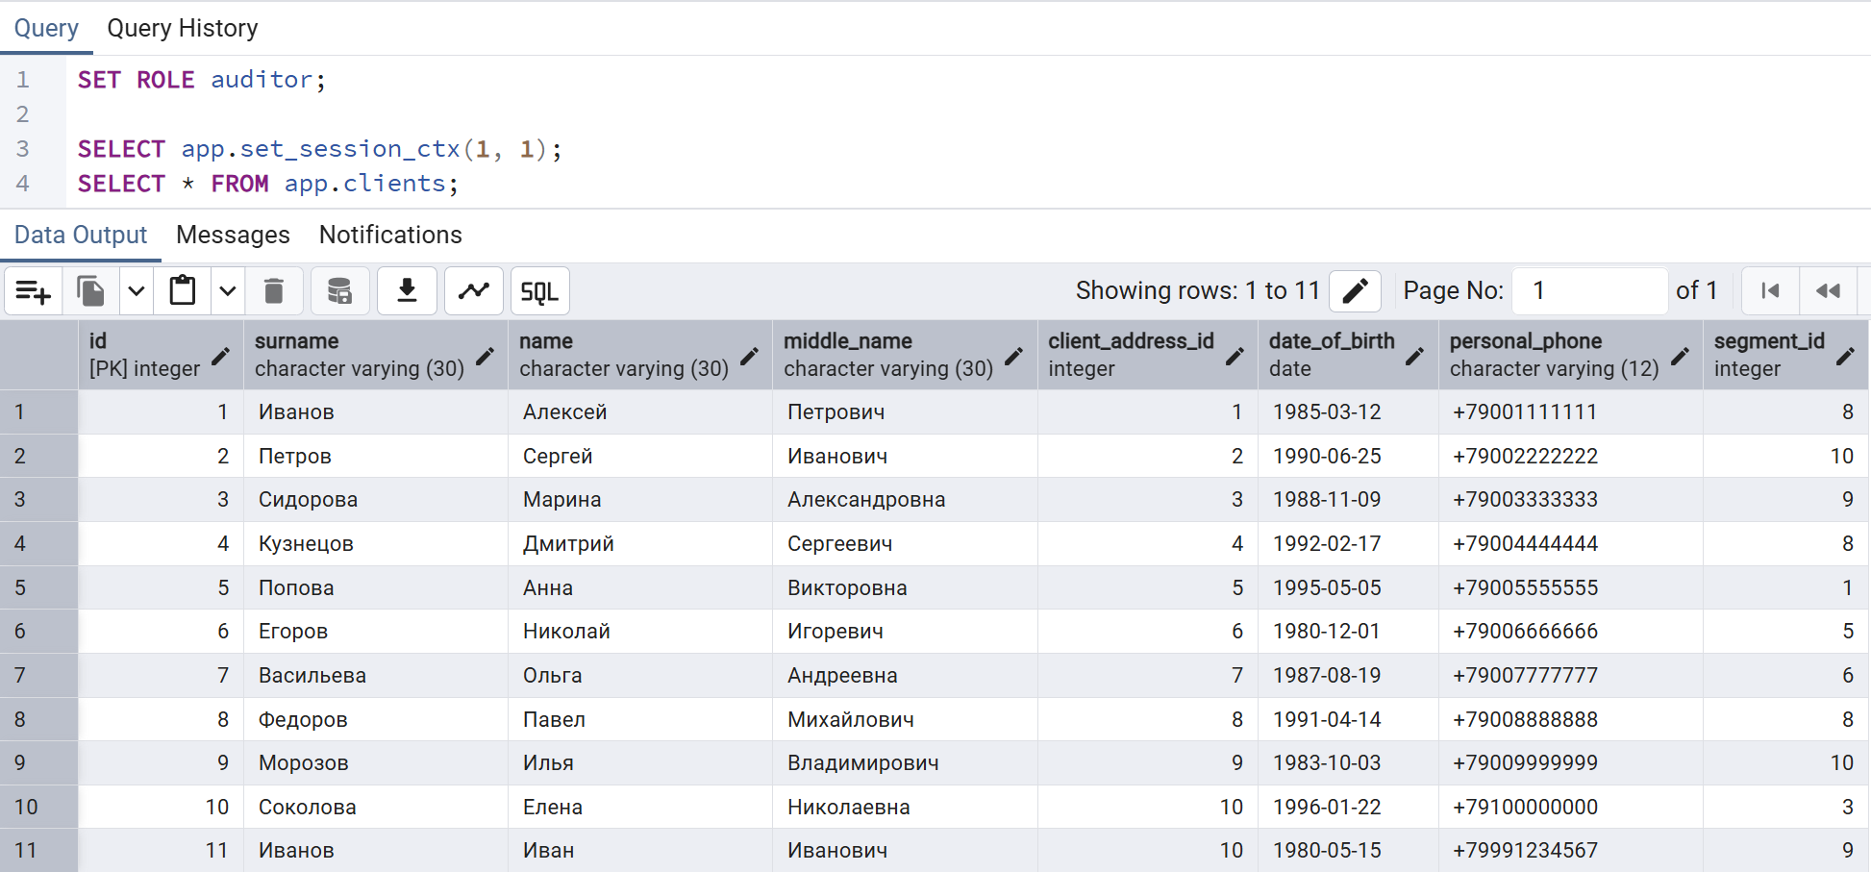
Рисунок 23 – Возможность auditor-а читать из всех сегментов
Вывод

В ходе данной работы была реализована построчная изоляция данных при помощи политик RLS. В качестве оси изоляции было выбрано почтовое отделение. Были созданы политики для вставки, обновления, удаления и чтения строк. Для идентификации пользователя использовались параметры конфигурации (GUC).
Для лучшей производительности были созданы индексы, покрывающие условия политик (segment_id + ключи фильтрации).
Были созданы отдельные политики для роли auditor, позволяющие ему читать строки из различных сегментов.
На основе введённых политик и ограничений были проведены тесты доступа.

